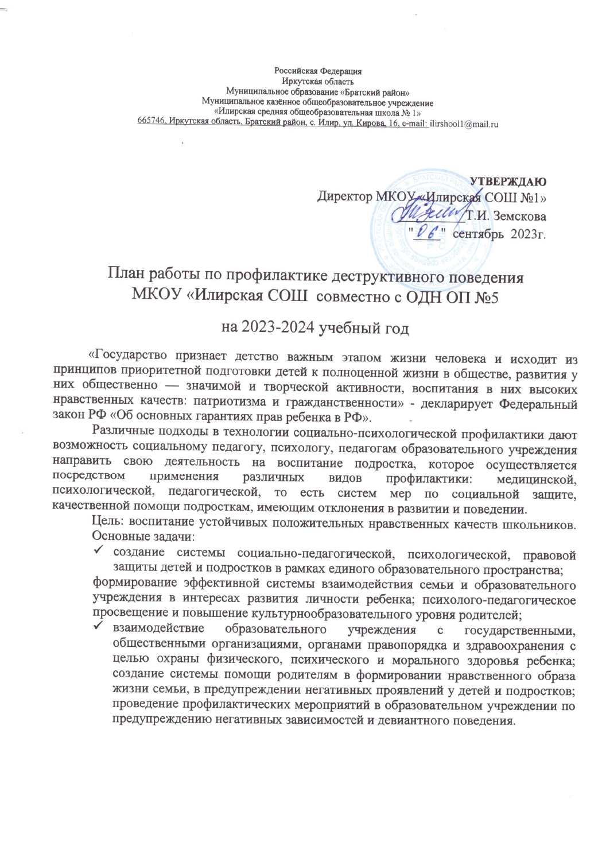

№ |  | Мероприятие | Сроки |  | Ответственный
1. Подготовка нормативно-правовой базы по организации профилактической работы
1 |  | Подготовка документации по организации профилактической работы | В течение учебного года |  | Администрация ОУ, Совет профилактики, классные руководители, социальный педагог.
2 |  | Изучение действующих правовых и нормативных актов по вопросам воспитания, защите прав и интересов несовершеннолетних детей и по ослов. | В течение года
3 |  | Анализ состояния воспитательно- профилактической работы | Сентябрь, декабрь, май |  | Заместитель директора по ВР, советник директора по вопросам воспитания и взаимодействию с детскими общественными объединениями, соц. педагог, педагог- психолог, кл. руководители.
4 |  | Диагностические мероприятия по выявлению учащихся и семей с признаками социального неблагополучия | В течение года |  | Социальный педагог, педагог- психолог, классные руководители
5 |  | Разработка и проведение мероприятий по профилактике деструктивного поведения несовершеннолетних, включение в общий план воспитательной работы школы | В течение года |  | Социальный педагог, психолог, библиотекарь, педагог — организатор.
2. Информационно-методическое обеспечение профилактики (работа с педагогическим коллективом)

6 |  | Составление социального паспорта а ОУ, классов | Ежегодно |  | Классные руководители, соц. педагог
7 |  | Создание банка данных на различные категории обучающихся из: малообеспеченных семей; неблагополучных семей; - неполных семей; многодетных семей;  - обучающихся, состоящих на ВШУ; - обучающихся, состоящих на учете в КДН; опекаемых | Сентябрь |  | Классные руководители, соц. педагог
8 |  | Заседания Совета профилактики по организации работы с учащимися с отклоняющимся поведением | По плану |  | Администрация ОУ, заместитель директора по ВР, советник по вопросам воспитания и взаимодействию с детскими общественными объединениями, классные руководители, социальный педагог, педагог--психолог
9 |  | Разработка классных часов и родительских собраний по теме профилактики отклоняющегося поведения | В течение года
10 |  | Индивидуальные и групповые консультации для родителей и педагогов школы по вопросам отклоняющегося поведения | В течение года
З. Взаимодействие общеобразовательного учреждения с семьей
11 | Использование различных форм сотрудничества с родителями, вовлечение их в совместную с детьми творческую, социально значимую деятельность, направленную на повышение их авторитета. |  |  | В течение года | Администрация ОУ, заместитель директора по ВР, советник по вопросам воспитания и взаимодействию с детскими общественными объединениями, классные руководители, социальный педагог, педагог--психолог
12 | Разработка индивидуальных плана работы с семьями в  статусе социального неблагополучия. |  |  | В течение года | Классные руководители, социально- психологическая служба
13 | Индивидуальное семейное консультирование родителей по  предупреждению алкоголизации, наркотизации, безнадзорности, правонарушений учащихся |  |  | В течение года | Администрация ОУ, заместитель директора по ВР, советник по вопросам воспитания и взаимодействию с детскими общественными объединениями, классные руководители, социальный педагог, педагог--психолог  инспектор ОДН
14 | Организация медикопсихолого-педагогического и социального просвещения родителей (лекции, беседы, игры). |  |  | В течение года
15 | Профилактические  психодиагностические обследования. |  |  | По плану работы  Социально- психологической службы и запросу родителей | Социально- психологическая служба
16 | Работа Совета профилактики с семьями |  |  | В соответствии плана | Администрация ОУ, заместитель директора по ВР, советник по вопросам воспитания и взаимодействию с детскими общественными объединениями, классные руководители, социальный педагог, педагог--психолог  инспектор ОДН  инспектор ОДН ОН №5, учитель информатики.
17 | Организация мероприятий согласно пунктам 17,18 Концепции обеспечения комплексной безопасности детей на территории Иркутской области (безопасный интернет). |  |  | В течение года
4. Взаимодействие с учреждениями системы профилактики правонарушений
18 | Организация работы по  выявлению подростков, склонных к кражам, употреблению спиртных напитков, токсических и наркотических веществ, аморальным поступкам, постановка на ВШУ |  |  | В течение года | Администрация ОУ, заместитель директора по ВР, советник по вопросам воспитания и взаимодействию с детскими общественными объединениями, классные руководители, социальный педагог, педагог—психолог, инспектор ОДН ОП №5
19 | Проведение рейдов в семьи, находящиеся в социально — опасном положении |  |  | В течение года
20 | Организация правовых классных часов с привлечением всех служб профилактики |  |  | В течение года
21 | Участие инспектора ПДН ОП №5 в работе школьных Советов профилактики. |  |  | В течение года | Совет профилактики
22 | Взаимодействие с органами социальной защиты, опеки и попечительства. |  |  | В течение года | Совет профилактики, социально- психологическая служба, классные руководители, инспектор ОДН ОП №5
5.Профилактика курения, употребления алкоголя, наркотиков и правонарушений несовершеннолетних
23 | Вовлечение обучающих в работу кружков, клубов, секций. |  |  | В течение учебного года | Администрация ОО, Классные руководители, педагог организатор, педагоги дополнительного образования, руководитель «Точки роста»
24 | Повышение правовой грамотности обучающихся путем проведения Уроков права |  |  | По плану работы (ноябрь, февраль, апрель) | Администрация ОУ, заместитель директора по ВР, советник по вопросам воспитания и взаимодействию с детскими общественными объединениями, классные руководители, социальный педагог, педагог--психолог  инспектор ОДН, учителя предметники
25 | Неделя профилактики правонарушений в подростковой среде: «Высокая ответственность». |  |  | сентябрь
26 | Неделя профилактики аутоагрессивного поведения среди несовершеннолетних: «Разноцветная неделя». |  |  | Сентябрь 10-16 02-08
27 | Неделя безопасности по ПДД. |  |  | сентябрь
28 | Неделя профилактики употребления алкоголя «Будущее в моих руках» |  |  | октябрь
29 | Неделя профилактики экстремизма: Единство многообразия» |  |  | Ноябрь
30 | Неделя профилактики употребления табачных изделий «Мы за чистые лёгкие». |  |  | Ноябрь
31 | Кросс нации, День здоровья, День ходьбы. |  |  | В течение учебного года
32 | Неделя профилактики ВИЧ – инфекции «Здоровая семья» |  |  | Декабрь
33 | Неделя правовых знаний «Равноправие». |  |  | Декабрь
34 | Неделя профилактики насилия в образовательной среде «Дружить здорово» |  |  | Январь
35 | Неделя профилактики наркозависимости «Независимое детство» |  |  | Март
36 | Профилактическая неделя «Жизнь! Здоровье! Красота! |  |  | Апрель
37 | Индивидуальная работа с обучающимися, состоящими на различных формах учета. |  |  | В течение учебного года
38 | Организация летней занятости: ЛОП «ШИК», трудовой отряд, ознакомление родителей) законных представителей) с информацией о работе летних лагерей отдыха и оздоровления. |  |  | Апрель-июнь | Администрация ОУ, классные руководители, руководитель ЛОП.
39 | Расширение представлений обучающихся о нормах культурной жизни и приобщение к ним через сеть культурно-просветительских учреждений (КДЦ). |  |  | В течение учебного года | Администрация ОУ, заместитель директора по ВР, советник по вопросам воспитания и взаимодействию с детскими общественными объединениями, классные руководители, учителя предметники
40 | Выявление и поддержка обучающихся, нуждающихся в социальной защите, опеке и попечительстве, защита их прав и интересов. |  |  | В течение учебного года | Совет профилактики, социальный  педагог, педагог - психолог, классные руководители
41 | Классные часы, ролевые игры, тренинги, беседы с обучающимися о вреде наркомании, токсикомании и табакокурения, ПАВ на их здоровье и жизнь. |  |  | По плану воспитательной работы | Заместитель директора по УВР, классные руководители, библиотекарь, социальный педагог, педагог — психолог, педагог — организатор.
42 | Оформление стендов, плакатов и др. наглядного материала по профилактике наркомании и токсикомании. |  |  | В течение учебного года | Администрация ОУ, заместитель директора по ВР, советник по вопросам воспитания и взаимодействию с детскими общественными объединениями, педагог- организатор, классные руководители, учителя предметники.
43 | Психологическая диагностика обучающихся с целью выявления склонностей к правонарушениям, изучение их отношения к употреблению алкоголя, наркотиков, курению, с ци |  |  | По плану | Социально- психологическая служба, классные руководители
44 | Организация работы школьного Совета профилактики. |  |  | По плану (заседания не реже 1 раза в четверть) | Администрация ОУ, заместитель директора по ВР, советник по вопросам воспитания и взаимодействию с детскими общественными объединениями, классные руководители, учителя предметники.

